岸桥吊具开闭锁机构优化改造项目的探讨
广州港南沙港务有限公司 吴伟明

摘要：本文介绍了集装箱码头某品牌岸桥吊具开闭锁机构的工作原理和存在的隐患，重点介绍了对该开闭锁机构的优化整改方法。
关键词：集装箱吊具 开闭锁机构 失效 整改 分析

岸桥集装箱吊具在作业过程中的安全性与稳定性一直都是各集装箱码头关注的问题，特别是开闭锁机构方面的故障，直接影响到岸桥作业的安全，如果在维保过程中有所忽略，将会发生重大安全事故。因此，我们必须定时地对吊具的开闭锁机构进行检查保养，并及时发现开闭锁机构可能存在的不安全因素，给予优化整改。
本文并不是对吊具开闭锁机构的所有常见故障进行分析研究，因为许多故障或者意外或多或少都是因为人为的因素造成的，有的是保养不到位导致转销欠润滑造成的，有的是转销的更换不及时或转销质量不佳造成的，有的是没有注意定期对重要螺栓进行紧固而造成的，这些故障完全可以通过日常保养去避免。本文选取的是一个典型的技术整改与大家探讨，针对的是吊具开闭锁机构设计上存在的不足。

- 某品牌岸桥吊具边锁开闭锁机构结构形式简介
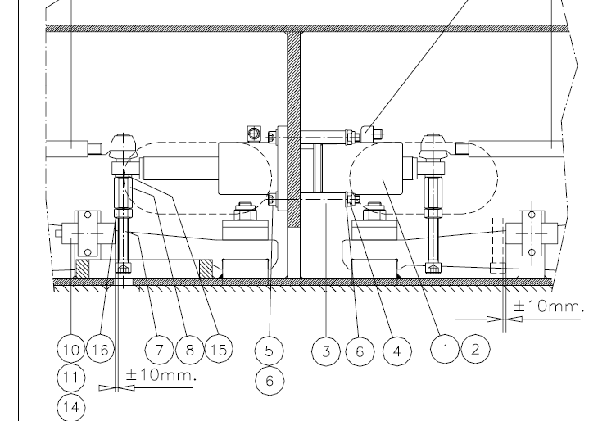
图1 开闭锁机构图
首先我们介绍一下该岸桥吊具的开闭锁机构的结构形式（见图1），该开闭锁机构采用单液压油缸驱动方式，一个液压油缸带动两条开闭锁推杆，在着箱的状态下，油缸往左侧推出时为开锁，油缸往右侧推出时为闭锁，油缸与推杆使用转向球头连接，球头连接螺栓用两个螺母与一个内六角螺栓相连，内六角螺栓就是开闭锁限位的感应杆，内六角螺栓头被一个滑动槽包围，该滑动槽的作用是防止内六角螺栓偏移导致无法感应开闭锁限位，限制了感应杆的横向自由度。

- 该开闭锁机构存在的问题
开闭锁油缸活塞受到的压力并不是绝对均匀的，在开闭锁一段时间后，油缸的活塞及其推杆都会有一定角度的旋转，这个旋转产生的扭力就作用在球头连接上，球头位置有一定的自由度，通过球头的转动虽然在一定程度上能抵消掉部分扭力，但是球头连接螺栓与限位感应杆却成为了受力的终端，因为该感应杆的螺栓头藏在滑动槽内，滑动槽的边缘限制了它的转动，所以油缸的扭力就全部作用在连接螺栓上，当螺栓头受力压在滑动槽上，同时还会产生一个滑动摩擦力，在这两个外力的作用下，感应杆出现断裂是必然的事。
如果只是内六角螺栓出现断裂，开闭锁动作还是会正常进行的，只会导致开闭锁限位无法感应，出现开闭锁操作超时等故障，对岸桥的安全不过构成很大的威胁，但是如果是球头螺栓出现断裂，球头连接将会马上失效，油缸的动作就不能传递到开闭锁连杆上，吊具锁头也不会动作。
在岸桥作业过程中，如果在闭锁过程中球头螺栓出现断裂，球头连接失效，锁头实际上时没有闭锁，而断裂的感应杆刚好掉落在闭锁限位的旁边，给了岸桥一个闭锁完成信号，岸桥满足联锁条件进行起升动作，那么这一吊集装箱实际上就只有3个锁头在工作，这是十分危险的，容易出现机损事故与人员安全事故，更严重的情况是只有单侧2个锁头完成了闭锁动作，另外一侧的2个锁头处于开锁状态，后果将无法想象。

- 开闭锁感应杆受力分析

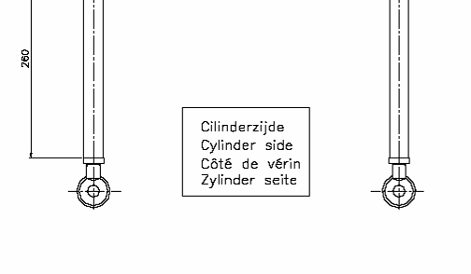
开闭锁油缸旋转所产生的力: F1

球头受扭力后，滑动槽与感应杆螺栓头受压而产生的摩擦力：F2
开闭锁感应杆所受到的合力：F3

图2 感应杆受力分析图

为了避免该开闭锁机构在作业时出现险情，我们必须进一步对该感应杆的受力进行分析，以寻求最好的优化整改方法，如图2所示，球头连接螺栓受到的主要是油缸旋转所产生的扭力，其实也就是滑动槽给开闭锁感应杆螺栓头的反作用力F1，感应杆螺栓头与滑动槽之间的滑动摩擦力F2，F2=μ*F1，开闭锁感应杆所受的推力与摩擦力的合力为：F3，F3=(F1^2+F2^2)^1/2。

- 优化整改方案
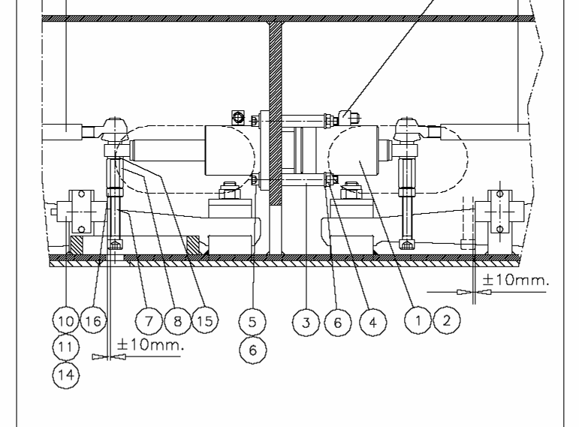
增强球头连接螺栓的强度。
将内六角螺栓感应杆改为螺栓型滚轮。
图3 整改方法示意图

开闭锁油缸活塞与推杆的旋转是难以消除的，因为在目前的国际市场上基本上是很难找到一种油缸是绝对没有旋转现象的，就算找到了，对于设备管理者来讲，将原来的油缸更换为另外一种结构形式的油缸，就需要对油缸安装位置进行改造，甚至有可能要对吊具液压系统与控制系统进行调整，这么做必然会影响吊具出勤，还会大大提高设备维护成本。
鉴于上述情况，我们就需要从球头连接与感应杆的受力方面入手考虑，在无法消除油缸旋转扭力F1的情况下，我们可以将球头连接螺栓的强度等级提高到10.9级（见图4），这样球头连接螺栓的抗剪切能力会有所增强，但最关键的还是要减少整个螺栓连接所受的合力F3。
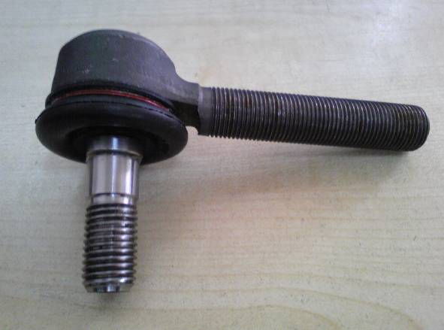
增强球头螺栓的强度等级
图4球头连接图
通过第3节的受力分析，我们已经知道了F3是油缸旋转的反所用力F1与滑槽摩擦力F2的合力，既然F1难以消除，我们就需要想办法将摩擦力F2消除掉，F2属于动摩擦力，只要两个物体之间有正压力，动摩擦力就必然存在，除非摩擦系数为0，但是内六角螺栓头与滑动槽都是金属，就算有润滑油辅助，摩擦系数还是比较大的，但只要将这条内六角螺栓改为螺栓型滚轮（见图5），在滚轮内安装轴承，这个动摩擦力就基本上不存在了，随着摩擦力F2的减少，合力F3也会同时减少。
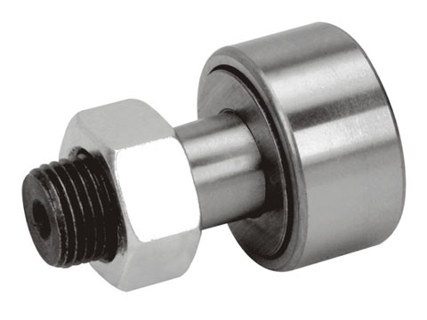
螺栓型滚轮结构形式。
图5 螺栓型滚轮结构形式
- 结论
本文主要介绍的是集装箱吊具众多优化整改方法之中的一个典型例子，通过这个改造项目，可以得知集装箱吊具上任何一点细节上的隐患都有可能产生严重的后果，因此，在日常的维修保养过程中必须细心观察，善于发现，及时查出隐患，在制定整改方案时，不能单从技术管理的角度上考虑，还要从成本管理的角度上考虑，最后的整改方案必须有根有据。

作者简介：
姓名：吴伟明 性别：男
职称:港口机械工程师
从事工作：港口机械设备维护、管理工作
工作单位：广州港南沙港务有限公司 工程技术部
电话：13828488322
E-MAIL: GARRYWU007@163.com

